**基于qml实现的游戏开发**

----植物大战僵尸

开发小组成员：周盈盈，张静

1. **引言**

本项目是基于qml提供的felgo开发框架开发的一款经典小游戏---植物大战僵尸。

1. **项目需求**

本项目需要实现的功能包括：游戏界面切换，背景音乐播放与暂停，选择植物，随机掉落阳光，太阳花生产阳光，收集太阳，植物拖动种植，植物发出子弹，子弹打中僵尸，僵尸死亡，土豆遇僵尸爆炸，樱桃放在草坪上爆炸，僵尸攻击动画，铲子铲除植物，小车铲除僵尸，僵尸分波进攻，僵尸进入房子游戏失败，僵尸全部死亡游戏胜利，使用太阳购买植物。

1. **界面设计**

游戏分为三个场景，每一个场景对应一个游戏界面。即开始游戏界面，选择植物界面，游戏进行界面。以上三个界面的UI原型图如下所示：

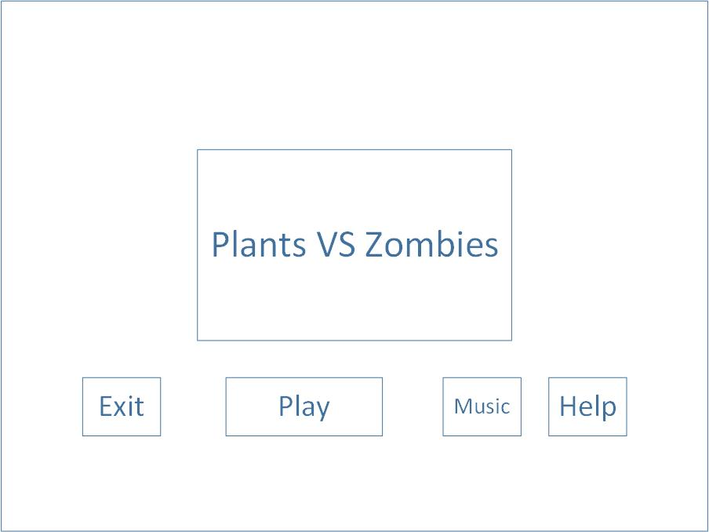

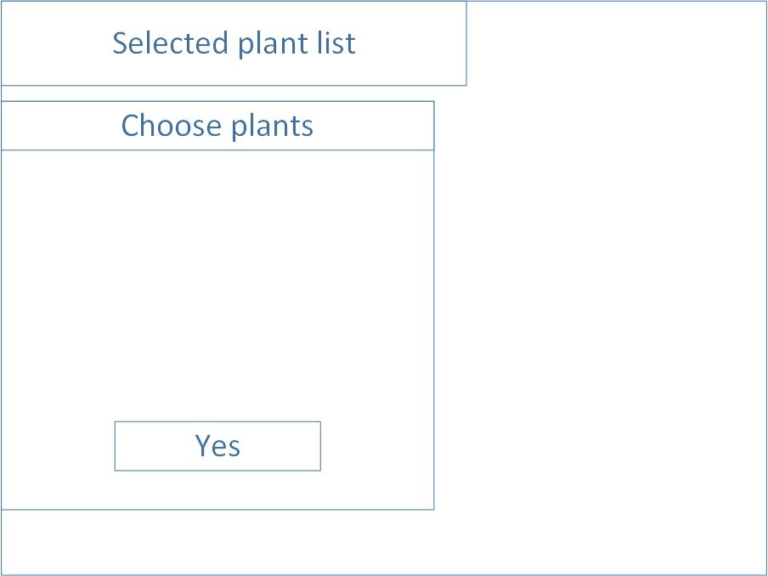

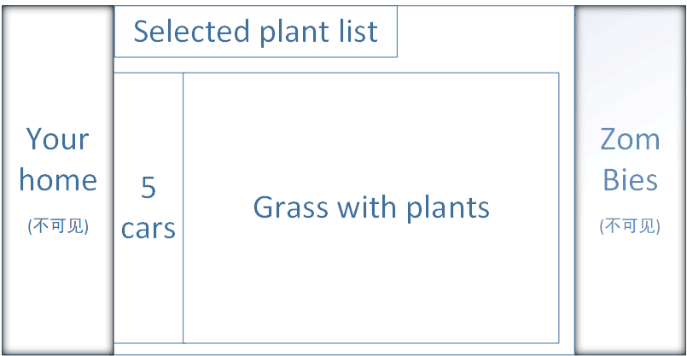

1. **对象模型**

游戏基于面向对象的开发，使用面向对象语言qml和面向对象建模方法UML搭建项目的基本框架。并且依靠qml语言的对象树机制对游戏对象进行管理。其中主要的对象树有三个，分别对应Main.qml，Scene.qml，Welcome.qml三个文档文件；Main.qml为根对象树。据此画出的对象模型图如下所示：

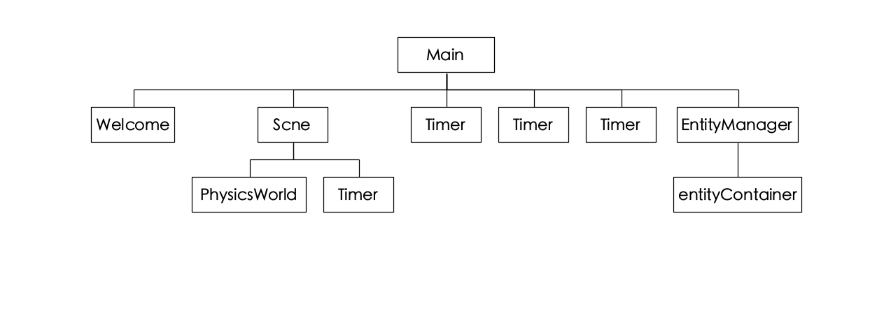

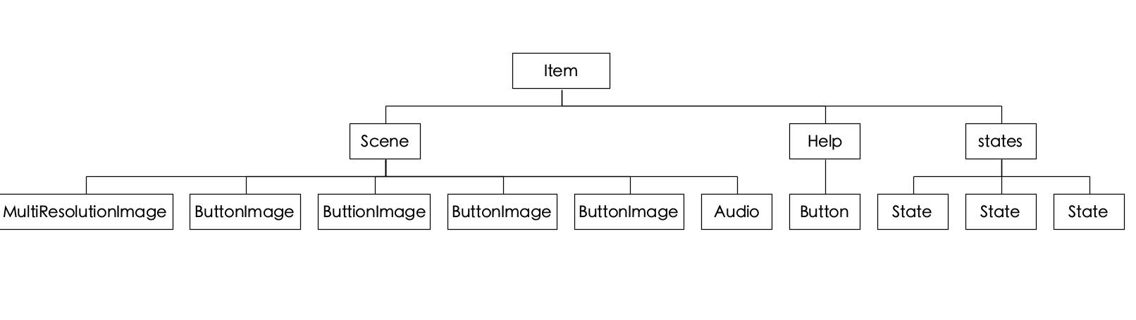

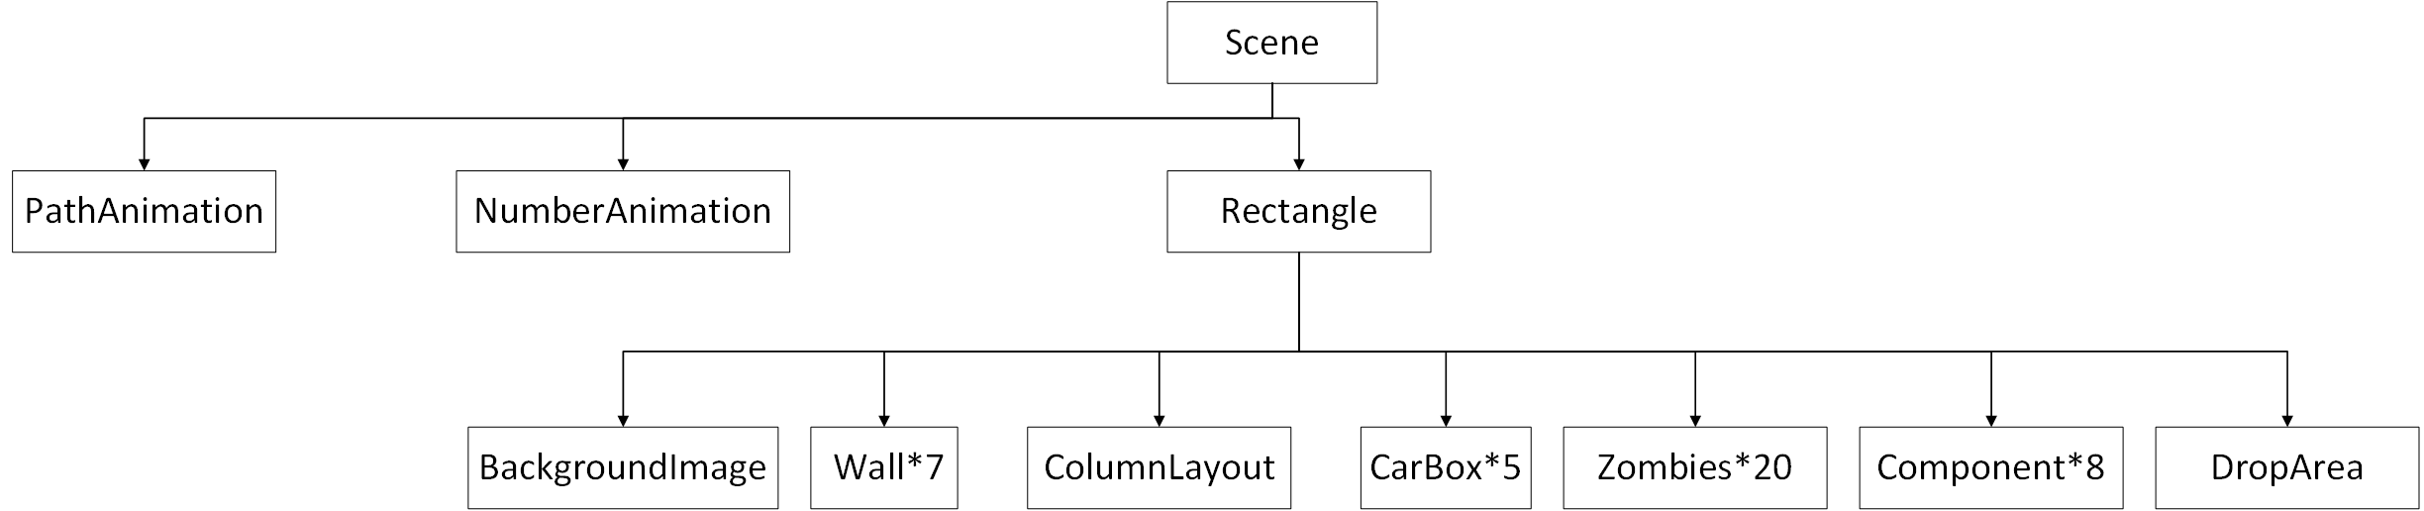

1. **游戏逻辑**
2. 选择植物

功能概述：从植物卡池中选择植物到植物战斗栏上，使玩家可以在开始游戏后拖动植物到草坪上进行战斗

1. 场景移动

功能概述：预览战斗场景，先看到房子移动画面到草坪，再看路边的僵尸，最后定格到草坪上

1. 购买植物

功能概述：种植植物时太阳光总值减少

实现逻辑：设置一个全局变量totalsun作为玩家当前拥有的太阳总量，当拖动植物到草坪，创建植物时调用植物类型内部的Component.oncompleted（）函数，使totalsun减少对应的值，如果totalsun的值小于植物的价格，禁用拖动处理器。

1. 收集阳光

功能概述：天上随机掉落太阳，向日葵生产太阳，点击后阳光向左上方渐变消失，同时太阳总数加25

实现逻辑: 点击太阳时，让totalsun值增加25且摧毁这个实体的Taphandler避免重复点击时太阳的值多次增加

1. 种植植物

功能概述：用户拖动植物卡片，将植物种植在草坪上

实现逻辑：通过Drap和MouseArea结合，使植物可拖动且拖

动过程中产生虚影有一个动态拖动的过程，进入拖动区域后onDrapped时，通过传入drop.x和drop.y调用locationx和locationy两个自定义函数计算植物在草坪的位置坐标realx和realy,根据实体管理器entityManager.createEntityFromComponentWithProperties函数动态创建植物实体对象并在创建的同时将坐标传入，固定在草坪

1. 僵尸出现

功能概述：僵尸分批加载，出现在草坪上

1. 植物发子弹

功能概述：部分植物检查到僵尸进入草坪后，发射子弹，子弹发出有时间间隔且当检查到草坪上没有僵尸后，植物不再发射子弹

1. 子弹攻击僵尸

功能概述：植物的子弹与僵尸之间产生碰撞，僵尸血量减一，子弹产生特效：炸开消失

1. 僵尸攻击植物

功能概述：僵尸碰撞到植物有一个攻击植物的动作，且僵尸的血量不同，攻击动作也不一样

实现逻辑：僵尸的碰撞器检查到碰撞后，僵尸的状态改变为攻击状态

1. 植物死亡

功能概述：植物在被僵尸碰撞多次后，血量减少为零，植物消失

1. 植物被铲除

功能概述：拖动铲子到种植植物的草坪上，植物消失

1. 僵尸死亡

功能概述：僵尸被攻击血量清零，僵尸倒地消失，其中血量减少有掉脑袋的过程

实现逻辑：

1. 开始第二波僵尸

功能概述：第一波僵尸全部死亡后，第二波僵尸发起进攻

1. 小车铲除僵尸

功能描述：当僵尸第一次尝试进入房子，与小车发生碰撞，小车铲除当前行所有僵尸

1. 判断游戏结束

功能概述：僵尸全部死亡后，判断游戏胜利；僵尸进入房子，判断游戏失败

1. **开发难点**
2. 太阳随机掉落

问题描述：

解决办法：

1. 太阳收集动画

问题描述：

解决办法：

1. 植物拖动效果

问题描述：

解决办法：

1. 植物动态创建

问题描述：

解决办法：

1. 植物坐标确定

问题描述：

解决办法：

1. 禁止植物在已有植物的草坪播种
2. 植物在僵尸出现时开始射击，在僵尸全被消灭后停止射击

问题描述：

解决办法：

1. 僵尸重复攻击同一个植物
2. **总结**
3. **参考资料**